
بسم الله الرحمن الرحيم

اختبار مقرر الرياضيات المطور لطالبات الصف الأول متوسط لعام 1430- 1431هـ
(الفصل الدراسي الأول/ الدور الأول )

الأسئلة | درجة السؤال | الدرجة التي حصلت عليها الطالبة |  | المصححة |  | المراجعة
الأسئلة | درجة السؤال | بالأرقام | بالكلمات | الاسم | التوقيع | الاسم | التوقيع
السؤال الأول | 7
السؤال الثاني | 7
السؤال الثالث | 8
السؤال الرابع | 8
المجموع | 30 |  |  | جمع بمعرفة :

استعيني بالله ثم أجيبي عن الأسئلة التالية :

اقلبي الورقة من فضلك
المملكة العربية السعودية
وزارة التربية والتعليم
الإدارة العامة للتربية والتعليم بالمنطقة الشرقية
مكتب التربية والتعليم بمحافظة الجبيل
قسم الرياضيات

الاسم :........................ ........
الصف : أول متوسط
المادة : رياضيات
الزمن : ساعتان ونصف
رقم الجلوس:............................

7
7
2,5
السؤال الأول :
أ) اختاري الإجابة الصحيحة فيما يلي
1)نعبر عن 3×3×3×3 بالصيغة الأسية كالتالي :
ا) 3 # ب ) 3 ⁴ ج) 4 # د) 3×4

2)قيمة العبارات الجبرية س-ص إذا كانت س=6 , ص=5 هي :
ا) 1 ب ) 4 ج) 2 د) -1

3) اذا علمت مساحة غرفة محمود المربعة الشكل تساوي 25م² فإن بعدها =
ا) 7م ب ) 5م ج) 25م د) 13م

4)العدد الرابع في النمط التالي 9, 27 ,81 , ........ هو :
ا)243 ب ) 729 ج) 512 د) 713

5) على الشكل المجاور محيط المستطيل يساوي
ا)ح=24 ب ) ح = 27 ج) ح= 12 د) ح=6

ب) جدي معدل الوحدة في 90كلم /15 ل
....................................................................................................
.....................................................................................................

ج) استخدمي الخطوات الأربع لحل المسألة التالية :
انفقت مريم 8 ريالات ثمن كراسة و 5 ريالات ثمن قلم ونصف ما بقي معها ثمن علبة عصير وبقي معها ريالان فكم ريالا كان معها في البداية ؟ (يفضل استخدام استرتيجية الحل عكسيا في حل المسألة )
..............................................................................................................................
................................................................................................................................
..............................................................................................................................
...............................................................................................................................................................................................................................................................
..............................................................................................................................

اقلبي الورقة من فضلك

3سم
3سم | 9سم

1

3,5

7
7
السؤال الثاني :
أ) أكملي الجدول التالي ثم مثلي بيانيا الدالة التالية :
- ص=س+2

ب)ضعي الإشارة المناسبة < , > , = , في لكي تصبح الجملة صحيحة

-3 -9 ’ 7’ ’ - 12 ’

ج) جدي معدل التغير في الجدول المجاور
..................................................................
..................................................................
..................................................................
.................................................................

د) إذا علمت أن المسافة بين مكة وجدة على الخريطة 3سم , والمقياس 1سم =24 سم فأوجدي المسافة الفعلية بين مكة وجدة ؟
........................................................................
.........................................................................
........................................................................
.......................................................................

اقلبي الورقة من فضلك
3
س | س+2 | ص

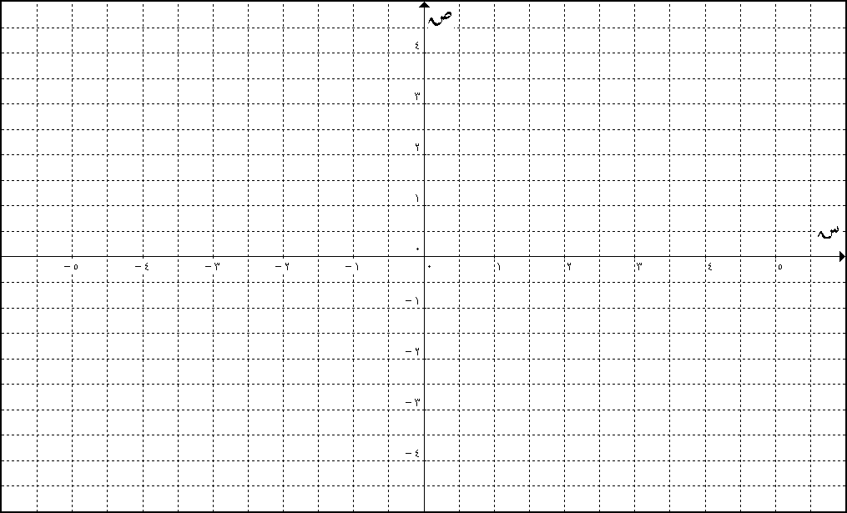

1

الزمن | النقود
0 | 0
1 | 9
2 | 18
3 | 27

1,5

1,5
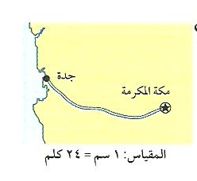

8
8
4

السؤال الثالث :
أ)أكملي الفراغات التالية ؟

1) خمسة امثال عدد زاد بمقدار 9 تكتب كعبارة جبرية كالتالي ...................

2 ) 3باوند = ..................كيلوجرام ((علما بأن 1باوند = 0,4536كيلوجرام ))

3) جـ -3= 16 فإن قيمة جـ = .......

4) اكتبي الحدود الثلاثة التالية في المتتابعة الحسابية 6, 16 ,26, 36, ...... ,....... ,...........

5) على الجدول المجاور جدي
المجال =.......................................
المدى =.........................................

ب) حلي المعادلة التالية :-
4س+5=13 ...................................................................................................
................................................................................................................
..............................................................................................................

ج) مالسعر الجديد لعلبة بقيمة 60 ريال بعد خصم 20% ؟
............................................................................................
............................................................................................
..............................................................................................
...........................................................................................

اقلبي الورقة من فضلك

س | 3س | ص
1 | 3×1 | 3
2 | 3×2 | 6
3 | 3×3 | 9

2

2

8
8
4,5
السؤال الرابع :
أ ) احسبي مايلي :
39÷ (9+5)= ............................ , -3×-4= ............................

-5-2=............................... , (8+35)×4=...........................

[5خح۲/۲/ =............................ , ’ -9’ = .............................

ب) يبلغ طول احد اليخوت 40 قدما , كم يبلغ طول اليخت مقربا الى اقرب ياردة ؟
(( علما بان 1ياردة = 3أقدام ))
..........................................................................................................
..............................................................................................................

ج) بيني ما إذا كانت النسبتان متكافئتان فيما يلي :
20 مسمار لكل 5 لوحات
12 مسمار لكل 3 لوحات
....................................................................................................
.....................................................................................................

د) اكتبي النسبة المئوية التالية ككسر اعتيادي بأبسط صورة
150% ..................................................................
.............................................................................

تمت الأسئلة ولله الحمد
إعداد /معلمات الصف الأول متوسط رياضيات بمحافظة الجبيل
+ مراجعة وترتيب وإخراج مشرفات الرياضيات

1,5

1

1

